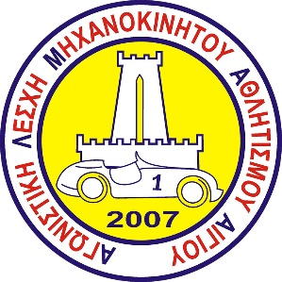 | Αγωνιστική Λέσχη Μηχανοκίνητου Αθλητισμού Αιγίου  Σωτηρίου Λόντου 35 – 37  τ.κ.: 25100, Αίγιο  τηλ.: 26910 61158  www.alma-aigiou.gr - info@alma-aigiou.gr

Δελτίο Τύπου Νο6
«Νέα ημερομηνία του 6^{ου} Ράλλυ Σπριντ Αιγίου 2015»

Η Αγωνιστική Λέσχη Μηχανοκίνητου Αθλητισμού Αιγίου (Α.Λ.Μ.Α.) μετά από έγκριση της ΟΜΑΕ - ΕΠΑ είναι στην ευχάριστη θέση να ανακοινώσει την νέα ημερομηνία του εξ αναβολής αγώνα λόγο των πολιτικοοικονομικών καταστάσεων. H νέα ημερομηνία για το 6^{ο} ΡΑΛΛΥ ΣΠΡΙΝΤ ΑΙΓΙΟΥ είναι στις 14/15 Νοεμβρίου 2015, στην κατηφορική ειδική διαδρομή ΦΤΕΡΗ. Η πρόκληση είναι μεγάλη! Σας περιμένουμε όλους να έρθετε για να δώσουμε ξανά ζωή σε αυτήν την αγαπημένη, ιστορική και ιδιαίτερη ειδική διαδρομή.

Γραφείο Τύπου
ΑΛΜΑ - Αιγίου

